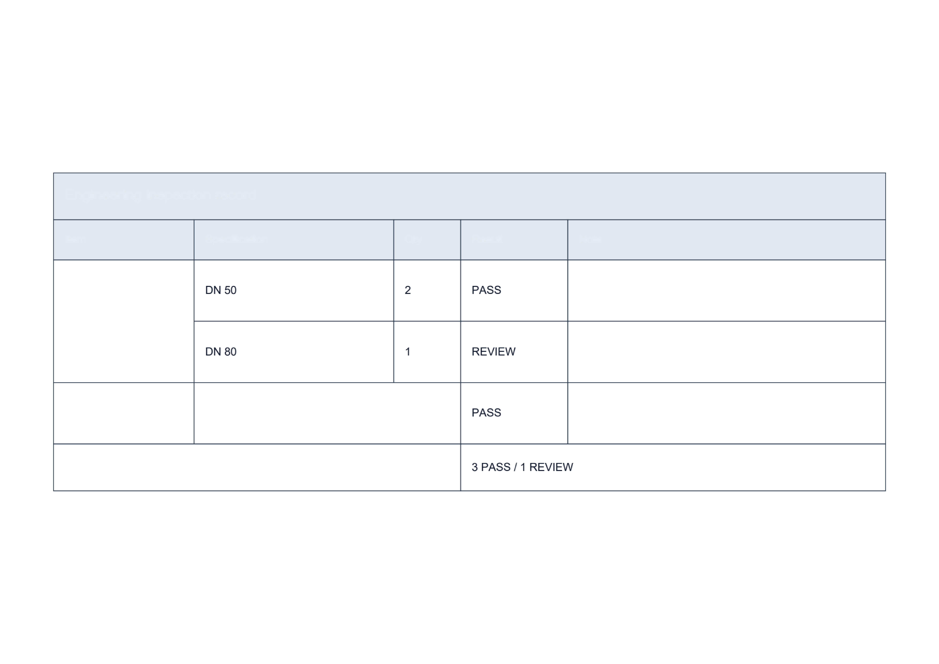
合并单元格表格输入
自我创建的输入和地面真相
工程检查记录
项目
规格
齐哥
结果
说明
阀门
0 50 0.10 mm
角度 90 0.5o 坐标
泵
P001型11个单元
0 12毫米口径
摘要:4个被检查单位
6 个逻辑行 x 5 列行和 crospan CCO 1.0目标:保存文本,合并单元格和可编辑文档结构.

